**Nginx+keepalived**

# nginx的下载

# 安装nginx之前先安装依赖

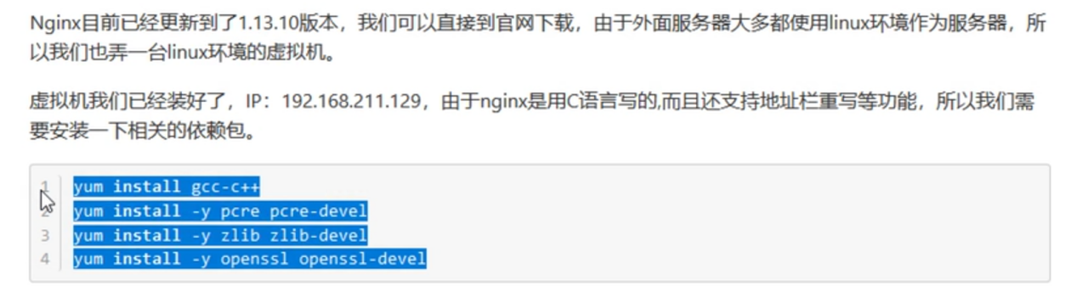

# nginx的安装

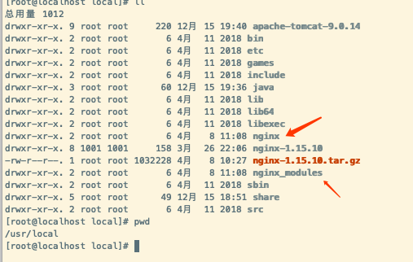

目录介绍：

1，nginx目录为正式安装的文件目录

2，nginx-1.15.10为解压目录，并没有正式安装

3，nginx_modules为第三方模块目录

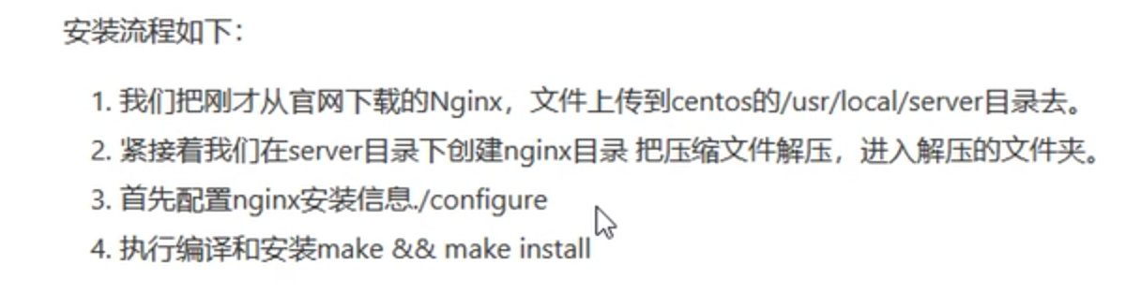

本机实际与视频演示目录地址不一样

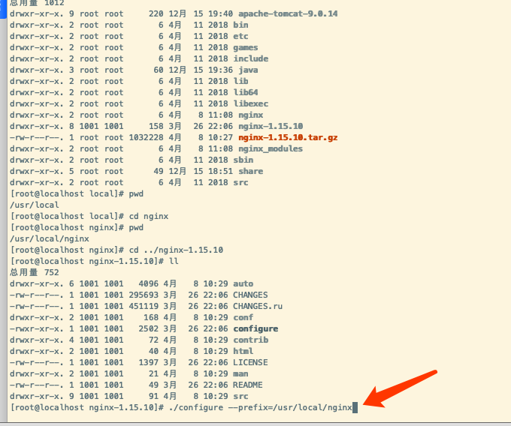

进行安装[root@localhost nginx-1.15.10]# ./configure --prefix=/usr/local/nginx

继续执行命令：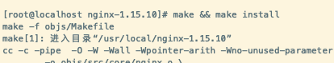

防火墙开放端口：

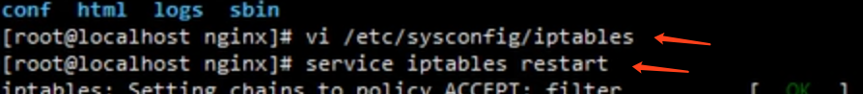

命令一：打开防火墙端口控制

命令二：重启防火墙

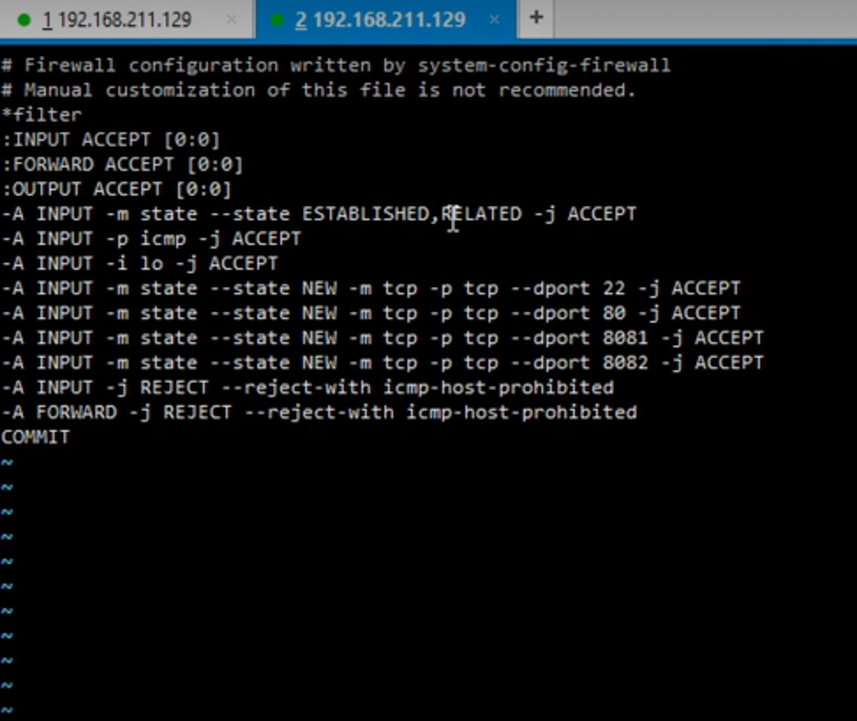

防火墙端口开发编写。

# nginx常用指令

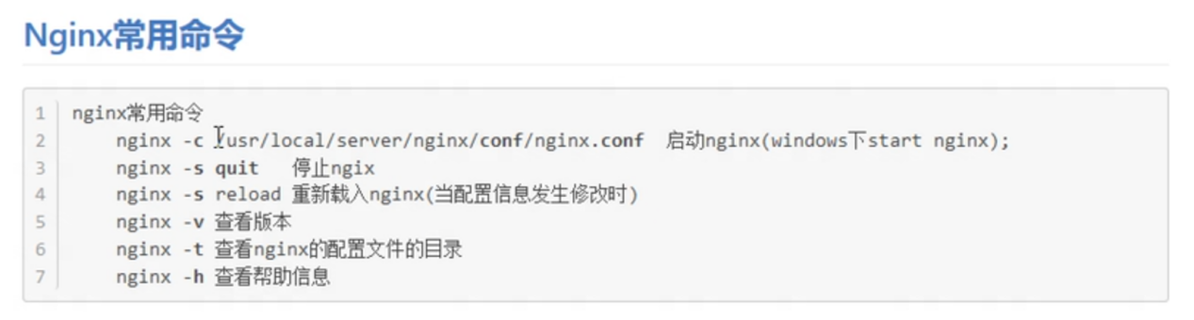

启动：进入nginx下的sbin文件夹，执行。/nginx命令即可

使用ip进行访问，出现如下即代表成功：

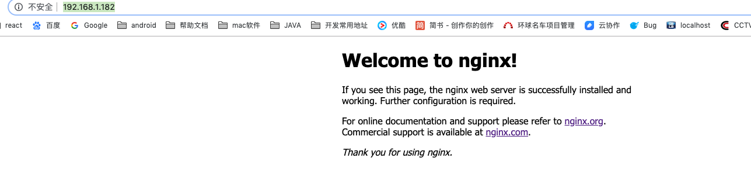

# 主模块

1，是否在后台运行



2，是否多现场运行

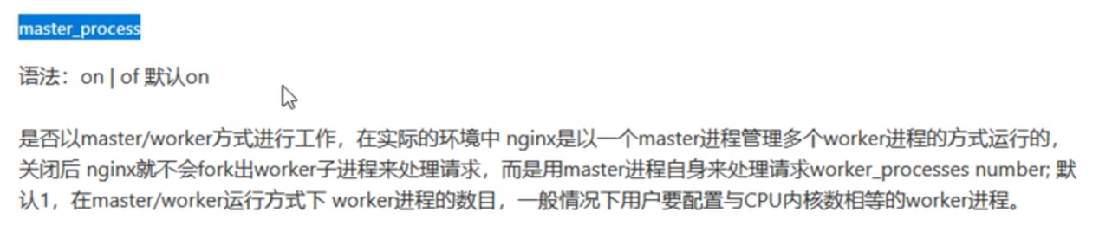

3，local规则：

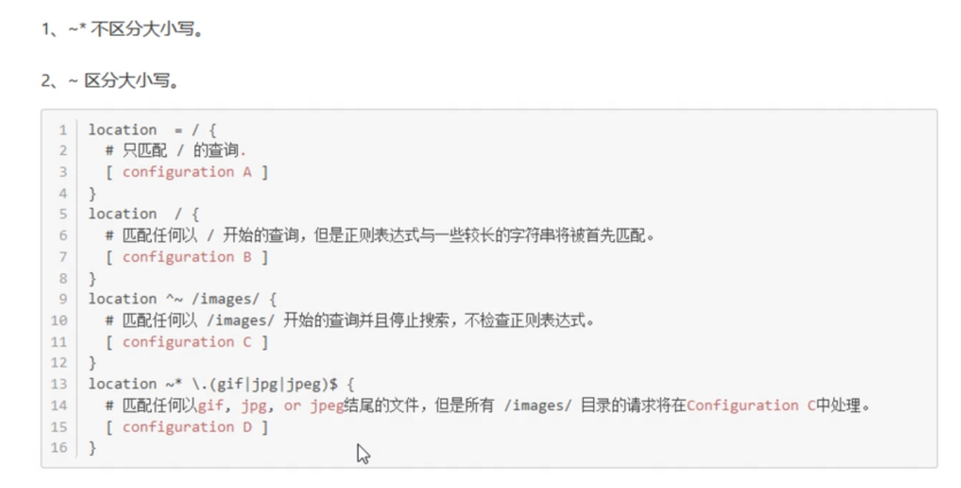

# http负载均衡模块

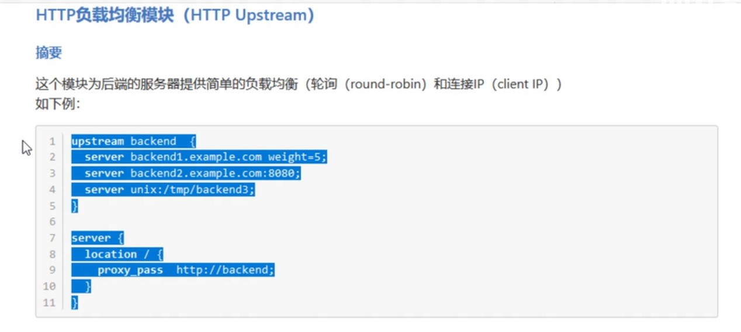

负载均衡池的概念。

可以写成如下：

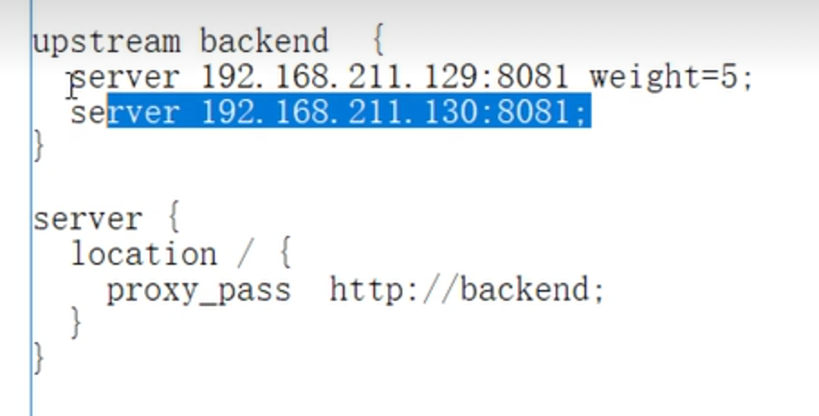

所有的请求转发给两台机器进行处理。

# 访问限制

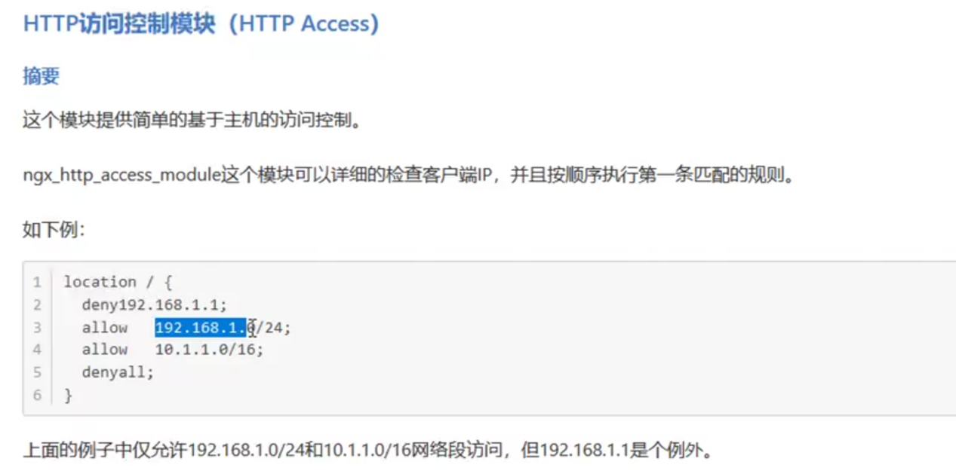deny禁止访问 denyall全部禁止

# 八、nginx+tomcat实现集群

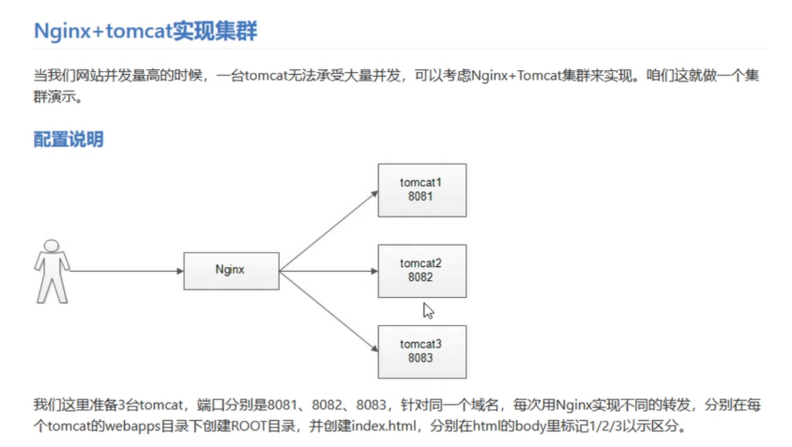

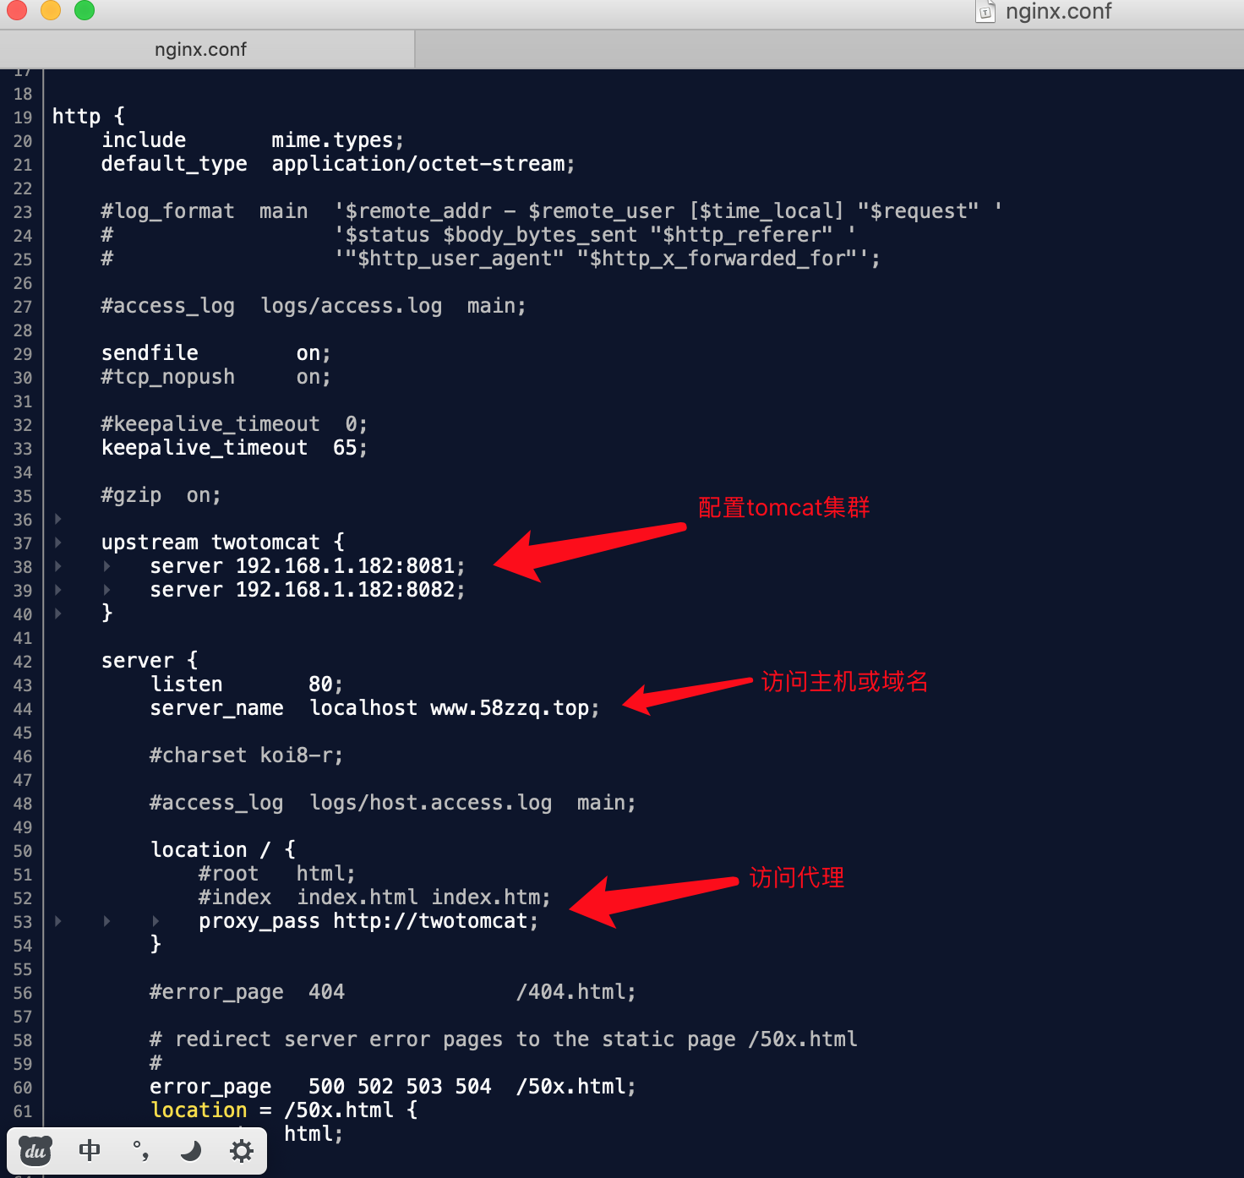

如上示例进行配置，访问如下：或访问：www.58zzq.top

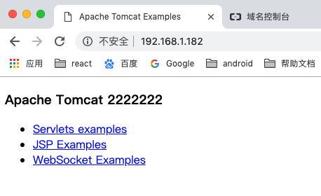

# nginx搭建图片服务器

1,在虚拟机上新建images文件夹并存入图片

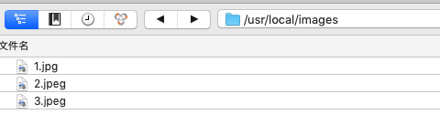

2，配置拦截的请求 【地址里不要加入images】

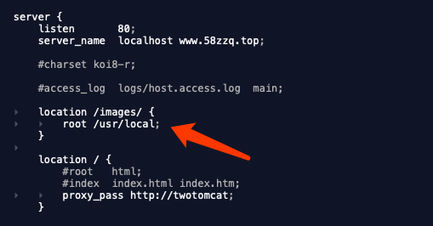

3，进行网络请求

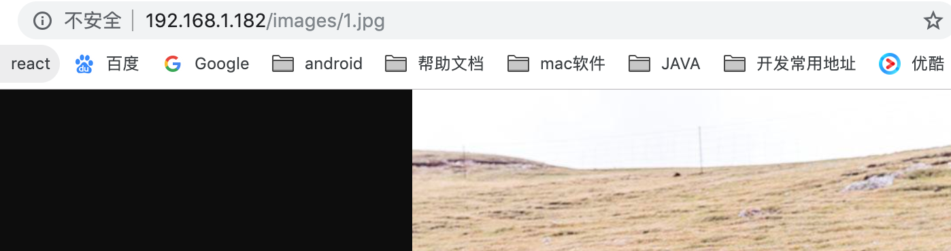

网络请求成功.

# keepalived+nginx

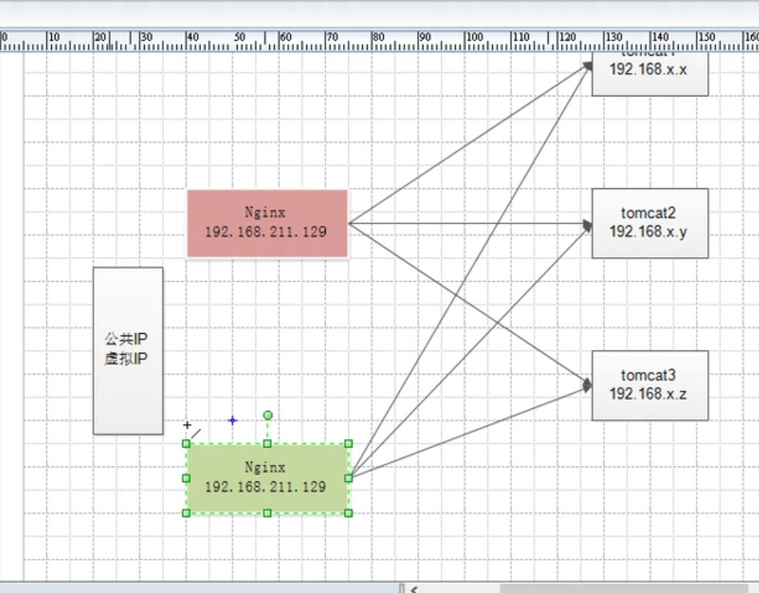

搭建两个nginx服务器，两个nginx服务器都配置多个tomcat的集群模式，最外层弄一个虚拟ip进行访问。

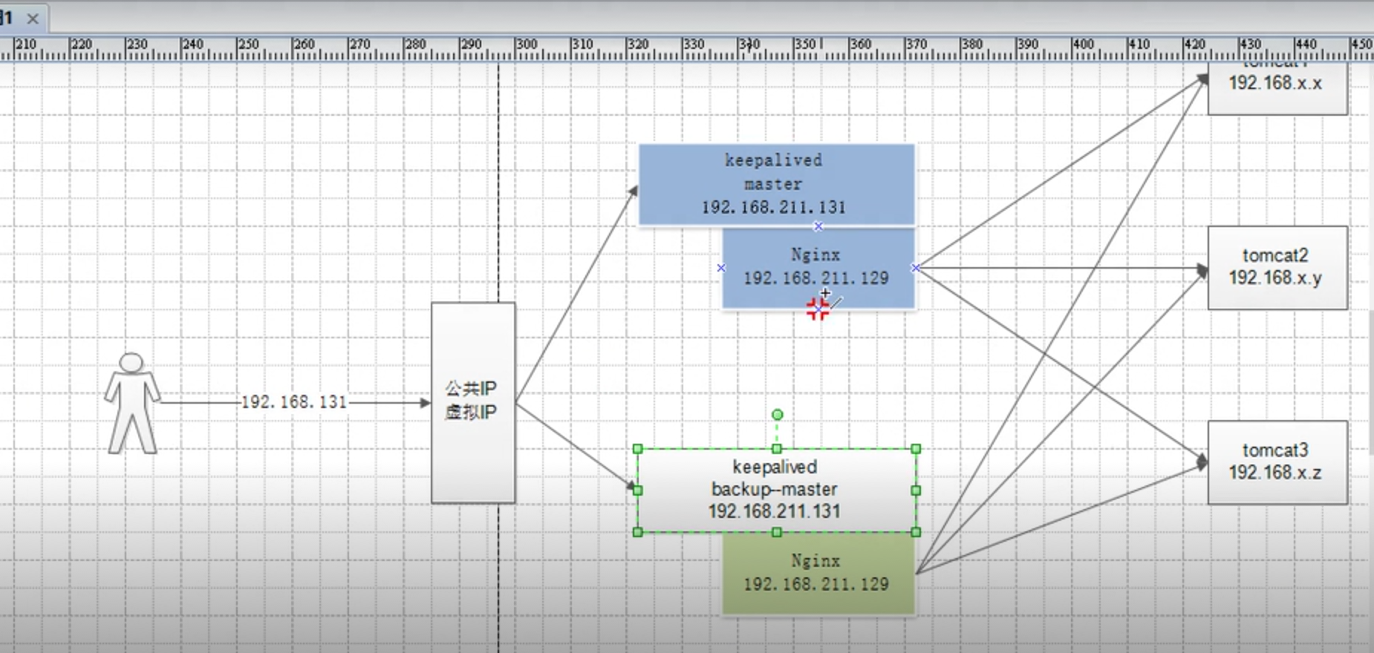

keepalived相当于路由，与对应的nginx进行绑定。

# keepalived安装

